Priedas Nr. 1

TECHNINĖ SPECIFIKACIJA
Vandentiekio bokšto elektros instaliacijos, vidaus ir aviacinio kliūtinio apšvietimo atnaujinimo darbai

1. Pirkimo objektas ir siekiamas rezultatas
Pirkimo objektas – apie 44 m aukščio vandentiekio bokšto elektros instaliacijos, vidaus apšvietimo ir aviacinio kliūtinio apšvietimo sistemos atnaujinimo darbai. Darbų vieta – Birštonas, N. Silvanavičiaus g. 2.
Darbų rezultatas – visiškai veikianti, saugi ir galiojančius teisės aktų, norminių dokumentų bei įrangos gamintojų reikalavimus atitinkanti bokšto elektros sistema, apimanti:
- esamos nereikalingos elektros instaliacijos demontavimą;
- naujo pagrindinio elektros skydo įrengimą bokšto apačioje (pakeičiant esamą skydą priede pridedama skydo foto);
- naujo elektros skydo įrengimą bokšto viršutinėje dalyje;
- visiškai naują bokšto vidaus apšvietimo sistemą;
- visiškai naują aviacinio kliūtinio apšvietimo maitinimo ir valdymo sistemą;
- 5 vnt. Užsakovo pateikiamų OSM-100 LED 185 HF kliūtinio apšvietimo žiburių sumontavimą;
- elektros lizdų techninės priežiūros darbams įrengimą bokšto apačioje ir viršutinėje dalyje;
- esamų mobilaus ryšio operatorių ir kitų Užsakovo nurodytų elektros maitinimo grandinių išsaugojimą ir perjungimą;
- visus reikalingus bandymus, matavimus, ženklinimą ir dokumentacijos parengimą.
Užsakovas pateikia: 5 vnt. OSM-100 LED 185 HF kliūtinio apšvietimo žiburių. Visą kitą įrangą, medžiagas, kabelius, skydus, šviestuvus, automatiką, laikiklius ir kitas darbams užbaigti reikalingas dalis pateikia Rangovas.
Rangovas atsako už pasirinktų techninių sprendinių tinkamumą, jų tarpusavio suderinamumą, saugą ir tinkamą galutinės sistemos veikimą.

2. Bendrieji reikalavimai techniniams sprendiniams
Techninėje specifikacijoje nurodyti kabelių ilgiai, medžiagų kiekiai ir dalis techninių sprendinių yra preliminarūs, išskyrus aiškiai nurodytus privalomus Užsakovo reikalavimus.
Rangovas turi įvertinti faktines objekto sąlygas ir savo atsakomybe parinkti:
- kabelių tipus ir skerspjūvius;
- apsaugos, valdymo ir automatikos įrangą;
- elektros skydų komplektaciją;
- kabelių trasas ir tvirtinimo būdus;
- vidaus apšvietimo šviestuvų tipus ir jų išdėstymą;
- kliūtinio apšvietimo žiburių laikiklius bei jų aptarnavimo mechanizmus;
- įžeminimo, potencialų išlyginimo ir apsaugos nuo viršįtampių sprendinius;
- kitas tinkamam ir saugiam sistemos veikimui reikalingas priemones.
Užsakovas sudaro galimybę Rangovui prieš pasiūlymo pateikimą apžiūrėti objektą ir įvertinti faktines darbų atlikimo sąlygas. Objekto neapžiūrėjimas neatleidžia Rangovo nuo pareigos pasiūlymo kainoje įvertinti visas šioje techninėje specifikacijoje nustatytam rezultatui pasiekti reikalingas sąnaudas.
Jeigu Rangovas nustato, kad techninėje specifikacijoje nurodytas preliminarus techninis sprendinys nėra tinkamas, jis privalo parinkti tinkamą sprendinį ir esminius pakeitimus prieš įgyvendinimą suderinti su Užsakovu.
Rangovo pateikiama įranga, medžiagos ir gaminiai turi būti nauji, tinkami numatytai naudojimo aplinkai ir, kai taikoma, paženklinti CE ženklu bei turėti atitiktį patvirtinančius dokumentus.

3. Darbų apimtis ir funkciniai reikalavimai

3.1. Esamos instaliacijos demontavimas
Turi būti demontuota visa sena ir naujai sistemai nebereikalinga priede pridedama foto:
- vidaus apšvietimo elektros instaliacija;
- aviacinio kliūtinio apšvietimo instaliacija ir seni žiburiai;
- seni ir nebereikalingi kabeliai;
- jungikliai, sujungimo / paskirstymo dėžutės ir kita nereikalinga instaliacinė įranga;
- esamas apatinis ir viršutinis elektros skydai;
- techniškai netinkami kabelių ir įrangos tvirtinimo elementai.
Visa esama bokšto vidaus apšvietimo instaliacija turi būti pakeista nauja. Esamos kabelių tvirtinimo konstrukcijos gali būti panaudotos tik Rangovui įvertinus jų techninę būklę ir patvirtinus tinkamumą naujai instaliacijai.
Demontuotą įrangą ir medžiagas Rangovas turi išrūšiuoti. Užsakovo nurodytą pakartotinai naudoti tinkamą įrangą Rangovas perduoda Užsakovui jo nurodytoje vietoje objekte, o likusias atliekas išveža ir sutvarko teisės aktų nustatyta tvarka. Visos šios sąnaudos turi būti įtrauktos į pasiūlymo kainą.

3.2. Elektros skydai ir elektros paskirstymas
Bokšto apačioje turi būti įrengtas naujas pagrindinis elektros paskirstymo ir valdymo skydas. Bokšto viršutinėje dalyje turi būti įrengtas naujas elektros skydas, skirtas techninės priežiūros poreikiams.
Tarp apatinio ir viršutinio skydų turi būti įrengta nauja 400/230 V elektros maitinimo linija. Kabelio tipą ir skerspjūvį Rangovas parenka pagal faktinį trasos ilgį, apkrovas, įtampos kritimą, trumpojo jungimo sąlygas, apsaugos aparatų parametrus ir montavimo aplinką. Įranga projektuojama ne mažiau kaip 10 kW galiai.
Vidaus apšvietimo, aviacinio kliūtinio apšvietimo ir aptarnavimo lizdų grandinės turi būti atskirai apsaugotos. Vienos sistemos gedimas neturi nepagrįstai išjungti kitų sistemų.
Esamos mobilaus ryšio operatorių ir kitos Užsakovo nurodytos elektros grandinės turi būti tinkamai perjungtos ir išsaugotos.

3.3. Aviacinis kliūtinis apšvietimas
Rangovas turi sumontuoti ir prijungti 5 vnt. Užsakovo pateikiamų OSM-100 LED 185 HF raudonos spalvos žemo intensyvumo B tipo kliūtinio apšvietimo žiburių.
Žiburiai išdėstomi:
- 4 vnt. bokšto viršutinėje dalyje aplink bokšto perimetrą;
- 1 vnt. ant centrinio bokšto stiebo.
Žiburiai turi būti išdėstyti ir sumontuoti taip, kad pagal Lietuvos transporto saugos administracijos direktoriaus 2020 m. kovo 26 d. įsakymu Nr. 2BE-109 patvirtinto Kliūčių ženklinimo tvarkos aprašo aktualios redakcijos reikalavimus bokštas būtų matomas iš visų reikiamų krypčių. Rangovas prieš montavimą turi įvertinti Užsakovo pateiktų žiburių technines charakteristikas ir jų tinkamumą numatytam prijungimo bei valdymo sprendiniui.
Užsakovas papildomų žiburių laikiklių ar tvirtinimo konstrukcijų nepateikia. Rangovas turi savo sąskaita parinkti, pagaminti arba pateikti visus žiburiams sumontuoti reikalingus laikiklius, tvirtinimo elementus ir aptarnavimo mechanizmus.
Kiekvieno žiburio tvirtinimo sprendinys turi:
- patikimai fiksuoti žiburį darbinėje padėtyje;
- būti atsparus vėjo apkrovoms, drėgmei, UV poveikiui ir korozijai;
- sudaryti galimybę saugiai atlikti žiburio techninę priežiūrą;
- turėti atlenkiamą, pasukamą, nuleidžiamą ar kitą techniškai tinkamą mechanizmą, leidžiantį žiburį aptarnauti iš saugios vietos;
- po techninės priežiūros leisti žiburį patikimai grąžinti ir užfiksuoti pradinėje darbinėje padėtyje.
Rangovas atsako už pasirinkto laikiklio ir aptarnavimo mechanizmo mechaninį patikimumą, ilgaamžiškumą ir tinkamą veikimą.
Tvirtinimo sprendiniai negali sumažinti bokšto laikančiųjų konstrukcijų patikimumo ar pažeisti jų antikorozinės apsaugos. Bokšto laikančiųjų elementų gręžimas ar virinimas leidžiamas tik iš anksto raštu suderinus sprendinį su Užsakovu. Pažeista antikorozinė danga turi būti atkurta.
Kliūtinio apšvietimo sistemai turi būti įrengta visiškai nauja maitinimo ir valdymo instaliacija.

3.4. Kliūtinio apšvietimo valdymas
Žiburiai turi būti automatiškai įjungiami:
- tamsiu paros metu – nuo saulėlydžio iki saulėtekio;
- šviesiu paros metu, kai dėl rūko, kritulių, didelio debesuotumo ar kitų priežasčių aplinkos apšviestumas sumažėja iki nustatytos suveikimo ribos.
Pagrindinis automatinio valdymo elementas turi būti faktinį aplinkos apšviestumą matuojantis fotoelektrinis jutiklis arba lygiavertis techninis sprendinys. Apšviestumo suveikimo riba turi būti reguliuojama, kad eksploatacijos metu ją būtų galima koreguoti nekeičiant valdymo įrangos. Pirminę suveikimo ribą Rangovas nustato paleidimo metu, suderina su Užsakovu ir įrašo į perduodamą valdymo sistemos veikimo aprašymą.
Astronominis laikrodis gali būti naudojamas kaip papildoma valdymo priemonė, tačiau negali pakeisti faktinio aplinkos apšviestumo įvertinimo.
Apšviestumo jutiklis turi būti sumontuotas tokioje vietoje ir taip sureguliuotas, kad jo veikimui nedarytų reikšmingos įtakos bokšto vidaus ar išorės dirbtinis apšvietimas.
Valdymo sistemoje turi būti numatyta:
- automatinis darbo režimas;
- rankinis visų kliūtinio apšvietimo žiburių įjungimas;
- žiburių išjungimo galimybė techninės priežiūros metu;
- bendra sistemos maitinimo / veikimo indikacija.
Sugedus automatiniam valdymui turi būti galima visus kliūtinio apšvietimo žiburius įjungti rankiniu būdu. Atskiros kiekvieno žiburio gedimo indikacijos įrengti neprivaloma.

3.5. Bokšto vidaus apšvietimas
Turi būti įrengta visiškai nauja bokšto vidaus LED apšvietimo sistema, užtikrinanti saugų:
- judėjimą bokšto viduje;
- lipimą laiptais ir kopėčiomis;
- tarpinių ir viršutinių aikštelių naudojimą;
- elektros skydų ir kitų techninių įrenginių priežiūrą.
Preliminariai numatoma apie 10 vnt. LED šviestuvų. Galutinį šviestuvų skaičių, galią, šviesos srautą ir išdėstymą parenka Rangovas pagal faktines objekto sąlygas, užtikrindamas pakankamą ir tolygų darbo bei judėjimo zonų apšvietimą.
Šviestuvai ir jų instaliacija turi būti tinkami nešildomai, drėgnai techninei aplinkai. Vidaus apšvietimo valdymas turi būti įrengtas taip, kad apšvietimą būtų galima saugiai įjungti prieš pradedant kilti į bokštą.

3.6. Elektros lizdai techninės priežiūros darbams
Bokšto apačioje ir viršutinėje dalyje turi būti įrengta po:
- 1 vnt. 230 V / 16 A elektros lizdą;
- 1 vnt. 400 V / 16 A trifazį elektros lizdą.
Bendras kiekis – 2 vnt. 230 V lizdų ir 2 vnt. 400 V trifazių lizdų. Lizdai turi būti tinkami montavimo aplinkai ir apsaugoti pagal galiojančius elektros saugos reikalavimus, įskaitant reikalingą liekamosios srovės apsaugą.

3.7. Kabeliai, įžeminimas ir apsaugos
Visa naujai montuojama elektros instaliacija turi būti nauja. Kabelių tipą, skerspjūvį ir tvirtinimo būdą Rangovas parenka pagal:
- faktines apkrovas;
- trasos ilgį ir įtampos kritimą;
- trumpojo jungimo ir apsaugos aparatų veikimo sąlygas;
- aplinkos poveikį ir mechaninio pažeidimo riziką;
- kitus galiojančius techninius ir norminius reikalavimus.
Preliminarus pagrindinių vertikalių kabelių trasų ilgis – apie 44 m.
Rangovas turi įvertinti esamą bokšto įžeminimo, potencialų išlyginimo ir apsaugos nuo impulsinių viršįtampių sistemą ir darbų apimtyje tinkamai prie jos prijungti bei apsaugoti visus naujai įrengiamus elektros įrenginius.

4. Preliminari darbų apimtis ir kiekiai
Lentelėje nurodyti kiekiai, išskyrus aiškiai nurodytus privalomus kiekius, yra orientaciniai. Galutinį medžiagų ir darbų kiekį Rangovas nustato pagal faktines objekto sąlygas ir įvertina pasiūlymo kainoje.
Eil.  Nr. | Darbai / įranga | Preliminarus kiekis
1 | Esamos nereikalingos elektros instaliacijos demontavimas | 1 kompl.
2 | Naujas pagrindinis apatinis elektros skydas | 1 kompl.
3 | Naujas viršutinis elektros skydas | 1 kompl.
4 | Nauja maitinimo linija tarp apatinio ir viršutinio skydų | apie 50 m
5 | Nauja bokšto vidaus apšvietimo sistema | 1 kompl.
6 | Vidaus LED šviestuvai | apie 10 vnt.
7 | Nauja kliūtinio apšvietimo maitinimo ir valdymo sistema | 1 kompl.
8 | OSM-100 LED 185 HF žiburių montavimas | 5 vnt.
9 | Žiburių laikikliai su saugaus aptarnavimo ir grąžinimo į darbinę padėtį mechanizmais | 5 kompl.
10 | Kliūtinio apšvietimo automatinio ir rankinio valdymo sistema | 1 kompl.
11 | 230 V / 16 A elektros lizdai | 2 vnt.
12 | 400 V / 16 A trifaziai elektros lizdai | 2 vnt.
13 | Mobilaus ryšio operatorių ir kitų išsaugomų grandinių perjungimas | 1 kompl.
14 | Įžeminimo, potencialų išlyginimo ir apsaugos nuo viršįtampių darbai | 1 kompl.
15 | Elektros matavimai ir funkciniai bandymai | 1 kompl.
16 | Vykdomosios ir kitos privalomos dokumentacijos parengimas | 1 kompl.
Privalomas kiekis: sumontuoti 5 vnt. Užsakovo pateikiamų OSM-100 LED 185 HF žiburių, 5 vnt. jų aptarnavimo / tvirtinimo mechanizmų, 2 vnt. 230 V lizdų ir 2 vnt. 400 V trifazių lizdų.

5. Darbų organizavimas ir sauga
Rangovas atsako už saugų darbų organizavimą, darbuotojų kvalifikaciją ir tinkamų darbo aukštyje priemonių parinkimą.
Į pasiūlymo kainą turi būti įtrauktos visos pasirinktam darbų atlikimo būdui reikalingos darbo aukštyje, apsaugos nuo kritimo, kėlimo, virvinės prieigos, įrankių ir medžiagų apsaugos nuo kritimo, darbo zonos aptvėrimo, gelbėjimo ir evakavimo bei kitos saugos priemonės.
Bokšte yra dviejų mobilaus ryšio operatorių įranga. Jeigu darbams atlikti reikia nutraukti elektros energijos tiekimą jų įrangai, Rangovas turi:
- nustatyti bokšte veikiančius operatorius ir susirasti jų atsakingų techninių padalinių kontaktinius duomenis;
- iš anksto suderinti planuojamą elektros energijos tiekimo nutraukimą su operatoriais ir Užsakovu;
- darbus organizuoti taip, kad elektros energijos tiekimo nutraukimo trukmė būtų kiek įmanoma trumpesnė;
- baigęs darbus atkurti elektros maitinimą ir patikrinti jo buvimą atitinkamuose prijungimo taškuose.

6. Bandymai, matavimai ir dokumentacija
Baigęs darbus Rangovas turi atlikti visus naujai įrengtai arba pertvarkytai elektros instaliacijai privalomus bandymus, matavimus ir funkcines patikras.
Turi būti patikrinta:
- apsauginių laidininkų ir potencialų išlyginimo grandinių būklė bei vientisumas;
- izoliacijos varža;
- apsaugos aparatų veikimas;
- liekamosios srovės apsaugos veikimas, kai ji naudojama;
- įžeminimo sistema darbų apimtyje;
- apatinio ir viršutinio elektros skydų veikimas;
- 230 V ir 400 V elektros lizdų veikimas;
- vidaus apšvietimo veikimas;
- visų 5 kliūtinio apšvietimo žiburių veikimas;
- automatinis žiburių įjungimas pagal faktinį aplinkos apšviestumą ir reguliuojamos suveikimo ribos veikimas;
- rankinis žiburių įjungimas;
- žiburių aptarnavimo mechanizmų veikimas ir jų grąžinimas į nustatytą darbinę padėtį.
Užsakovui turi būti perduota:
1. atliktų matavimų ir bandymų protokolai;
2. faktinė vienlinijinė / principinė elektros schema;
3. kliūtinio apšvietimo valdymo principinė schema ir veikimo aprašymas, nurodant automatinio bei rankinio valdymo principą ir apšviestumo ribos reguliavimo būdą;
4. faktiškai sumontuotos įrangos ir pagrindinių apsaugos bei valdymo aparatų sąrašas, taip pat pagamintų žiburių laikiklių ir aptarnavimo mechanizmų schemos ar brėžiniai, kuriuose nurodyti tvirtinimo taškai ir pagrindinės medžiagos;
5. Rangovo pateiktos įrangos techniniai dokumentai ir naudojimo instrukcijos;
6. garantiniai dokumentai;
7. kiti pagal galiojančius teisės aktus ir įrangos gamintojų reikalavimus privalomi dokumentai.
Visi skydai, elektros grandinės, apsaugos ir valdymo aparatai bei kabelių galai turi būti aiškiai ir ilgaamžiškai paženklinti.
Darbai laikomi užbaigti, kai atliktos šioje techninėje specifikacijoje numatytos patikros ir bandymai, pašalinti jų metu nustatyti trūkumai ir Užsakovui perduoti visi šiame skyriuje nurodyti dokumentai.
Atliktiems darbams ir Rangovo pateiktai įrangai bei medžiagoms suteikiama ne trumpesnė kaip 24 mėnesių garantija, jeigu teisės aktai ar gamintojas nenustato ilgesnio termino. Garantinis terminas skaičiuojamas nuo darbų priėmimo–perdavimo akto pasirašymo dienos.

7. Pasiūlymo kainos apimtis
Rangovo pasiūlymo kaina turi apimti visas sąnaudas, būtinas šioje techninėje specifikacijoje aprašytam galutiniam rezultatui pasiekti, įskaitant:
- Rangovo pateikiamas medžiagas ir įrangą;
- tvirtinimo konstrukcijas ir žiburių aptarnavimo mechanizmus;
- elektros skydus, kabelius ir jų tvirtinimo sistemas;
- vidaus šviestuvus;
- automatikos, apsaugos ir valdymo įrangą;
- transportą, darbą aukštyje, kėlimo ir saugos priemones;
- elektros energijos tiekimo nutraukimų derinimą su mobilaus ryšio operatoriais;
- matavimus, bandymus ir dokumentacijos parengimą;
- visas kitas tinkamam ir saugiam darbų užbaigimui būtinas sąnaudas.
Užsakovo pateikiama įranga – tik 5 vnt. OSM-100 LED 185 HF kliūtinio apšvietimo žiburių.
Tai, kad konkretus darbas, medžiaga ar komplektuojamoji dalis nėra atskirai nurodyta preliminarioje darbų lentelėje, neatleidžia Rangovo nuo pareigos ją numatyti ir įskaičiuoti į pasiūlymo kainą, jeigu ji būtina saugiai ir tinkamai veikiančiai sistemai įrengti.

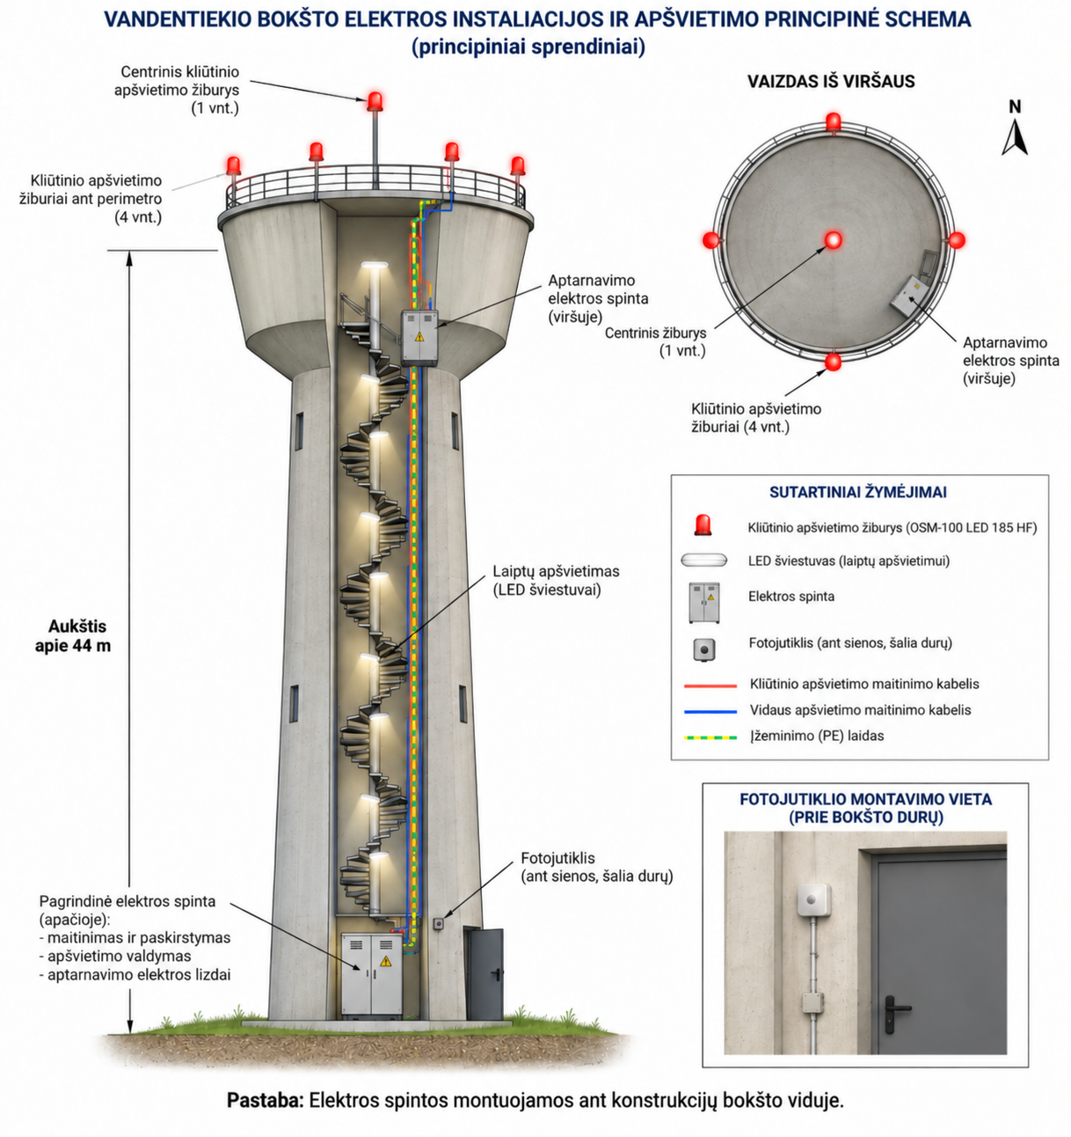

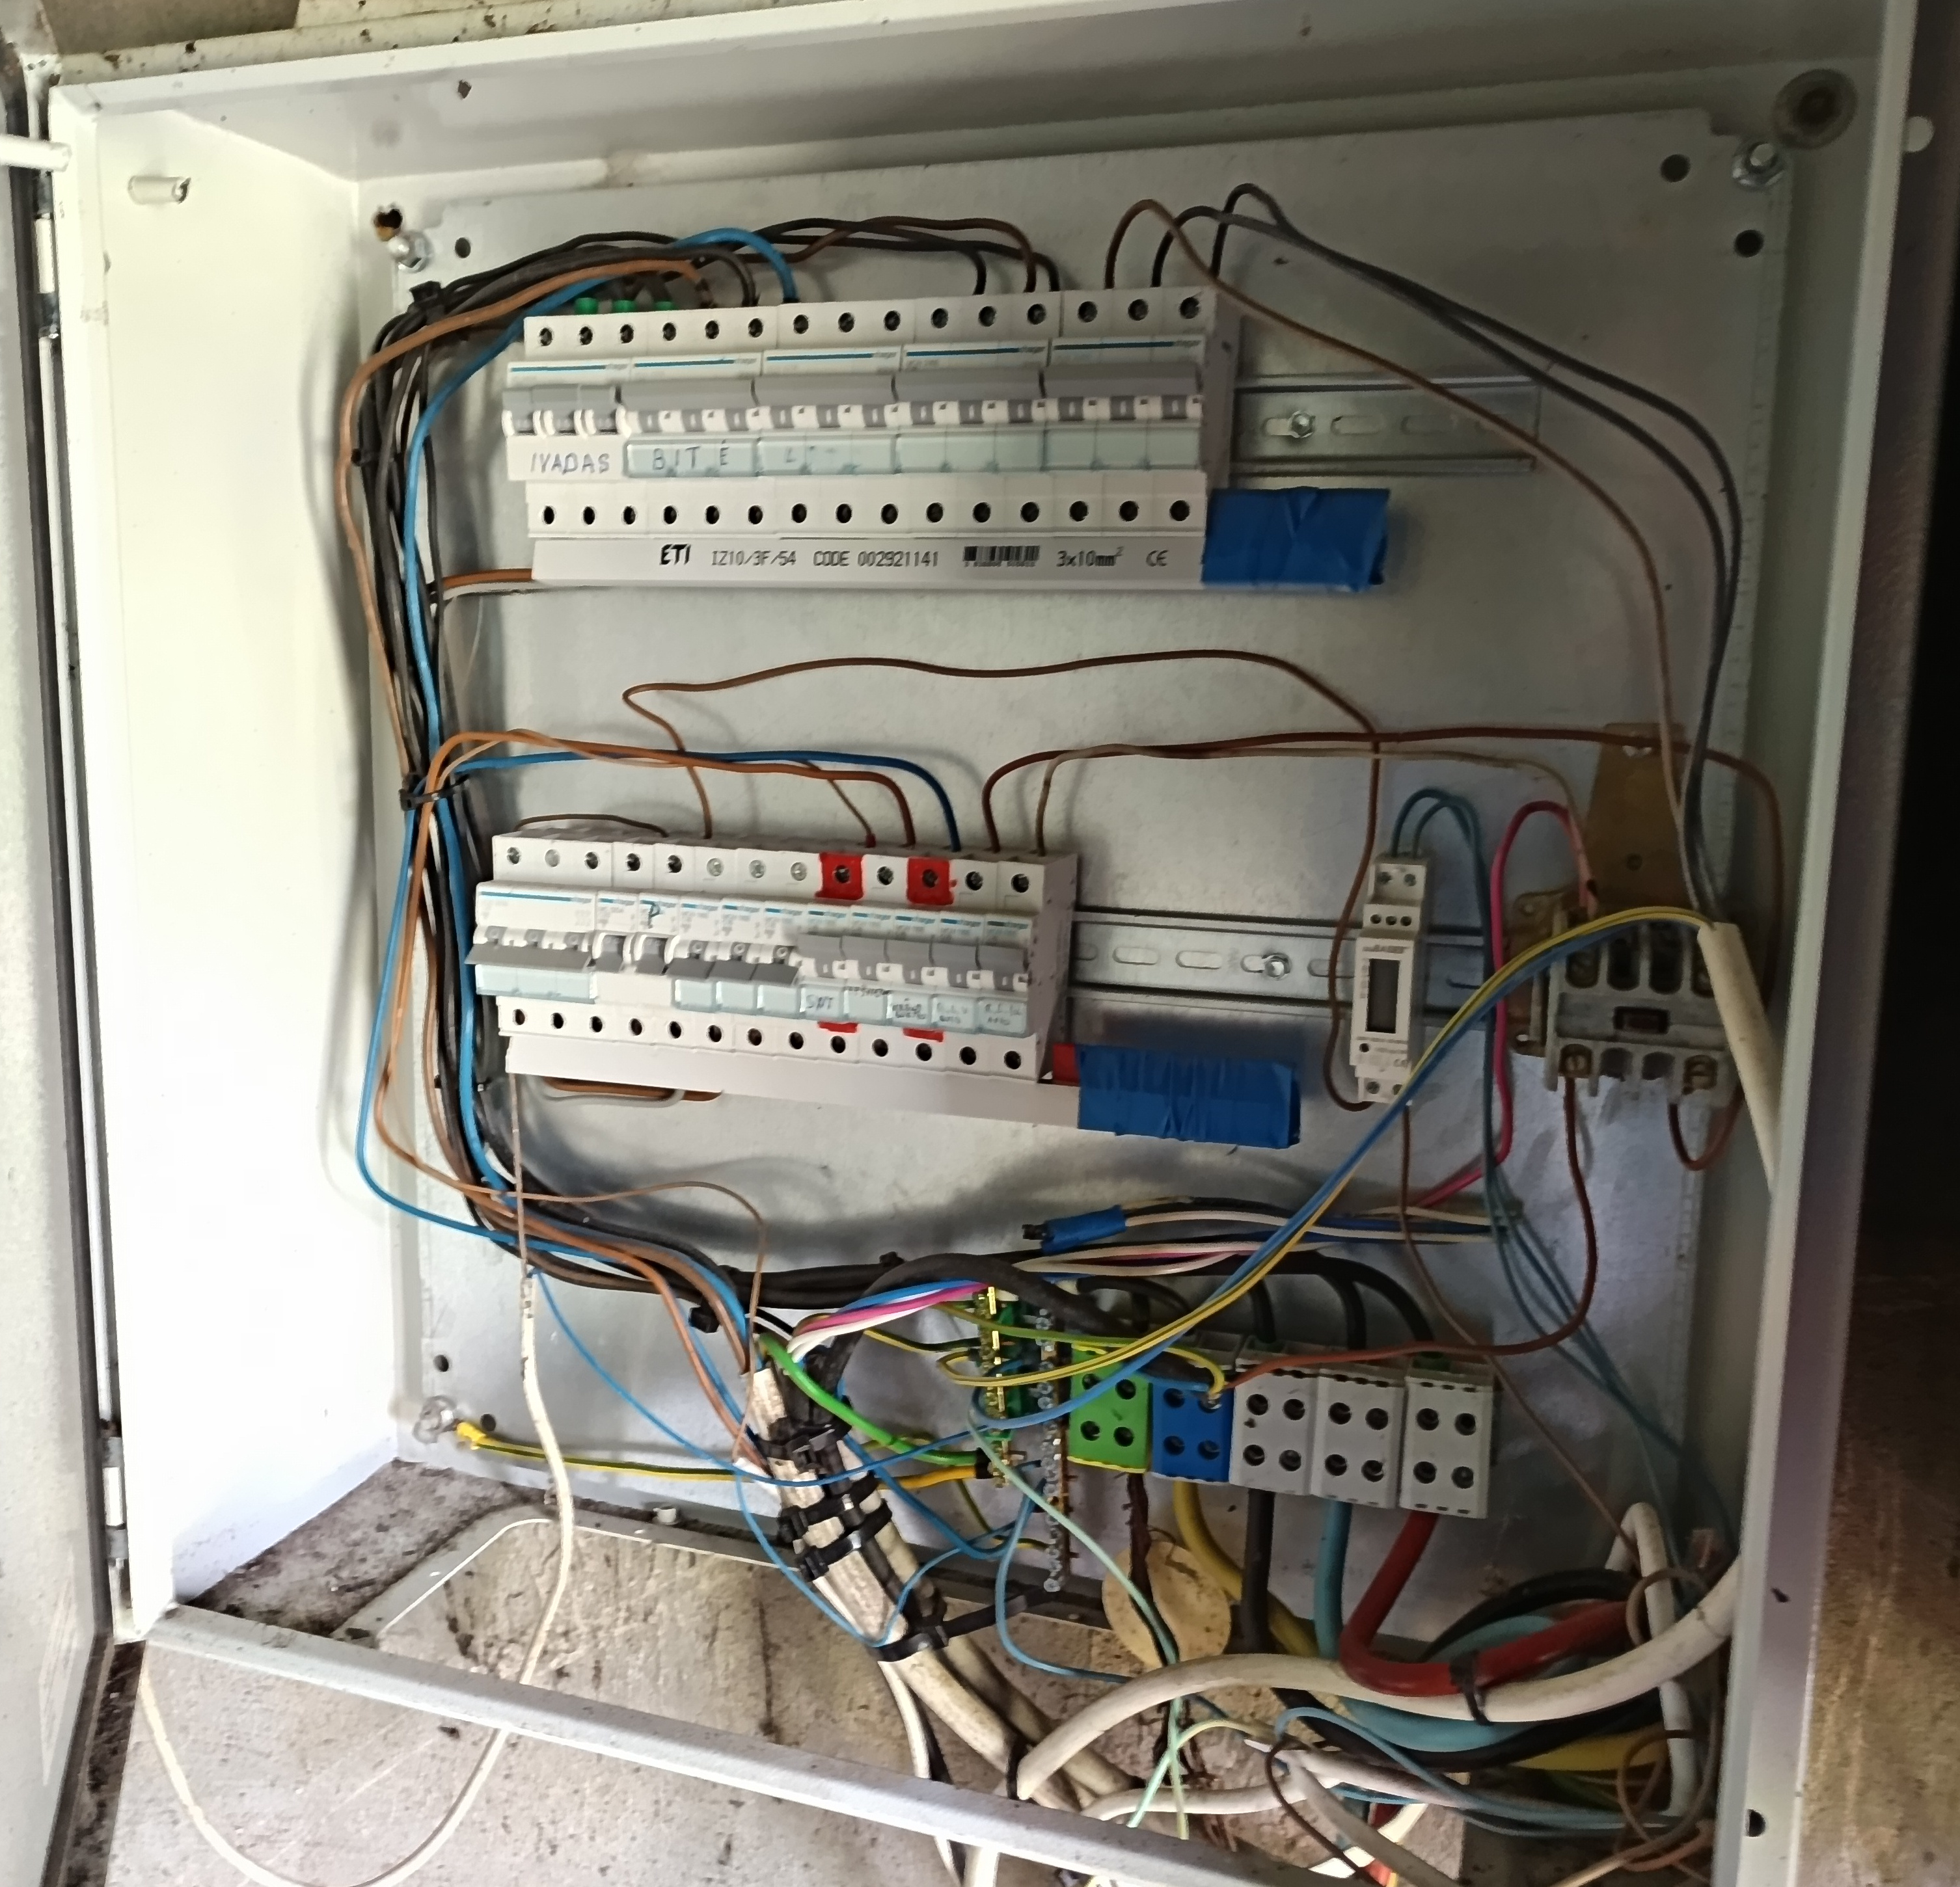
Apatinio skydo nuotrauka. (Foto 1)
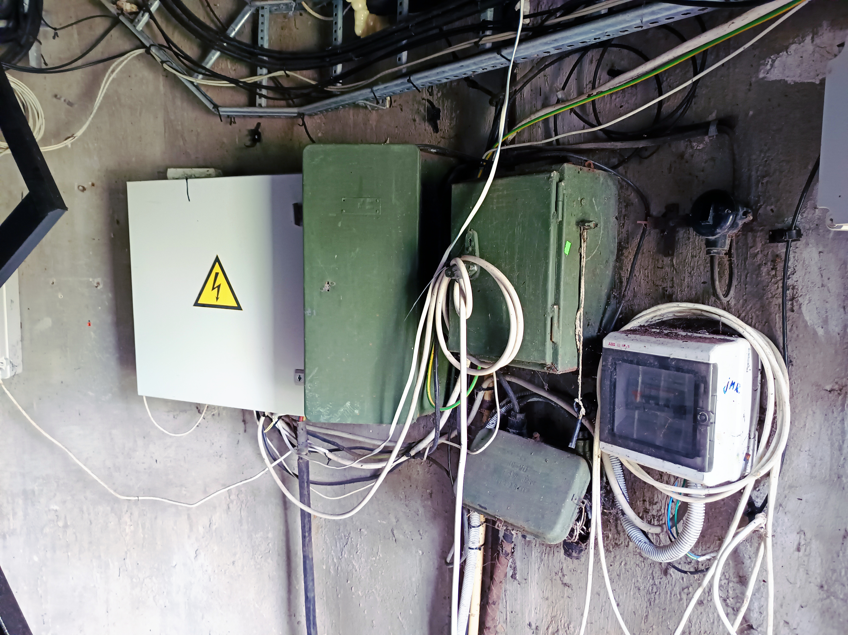
Vidaus instaliacija. (Foto 2)

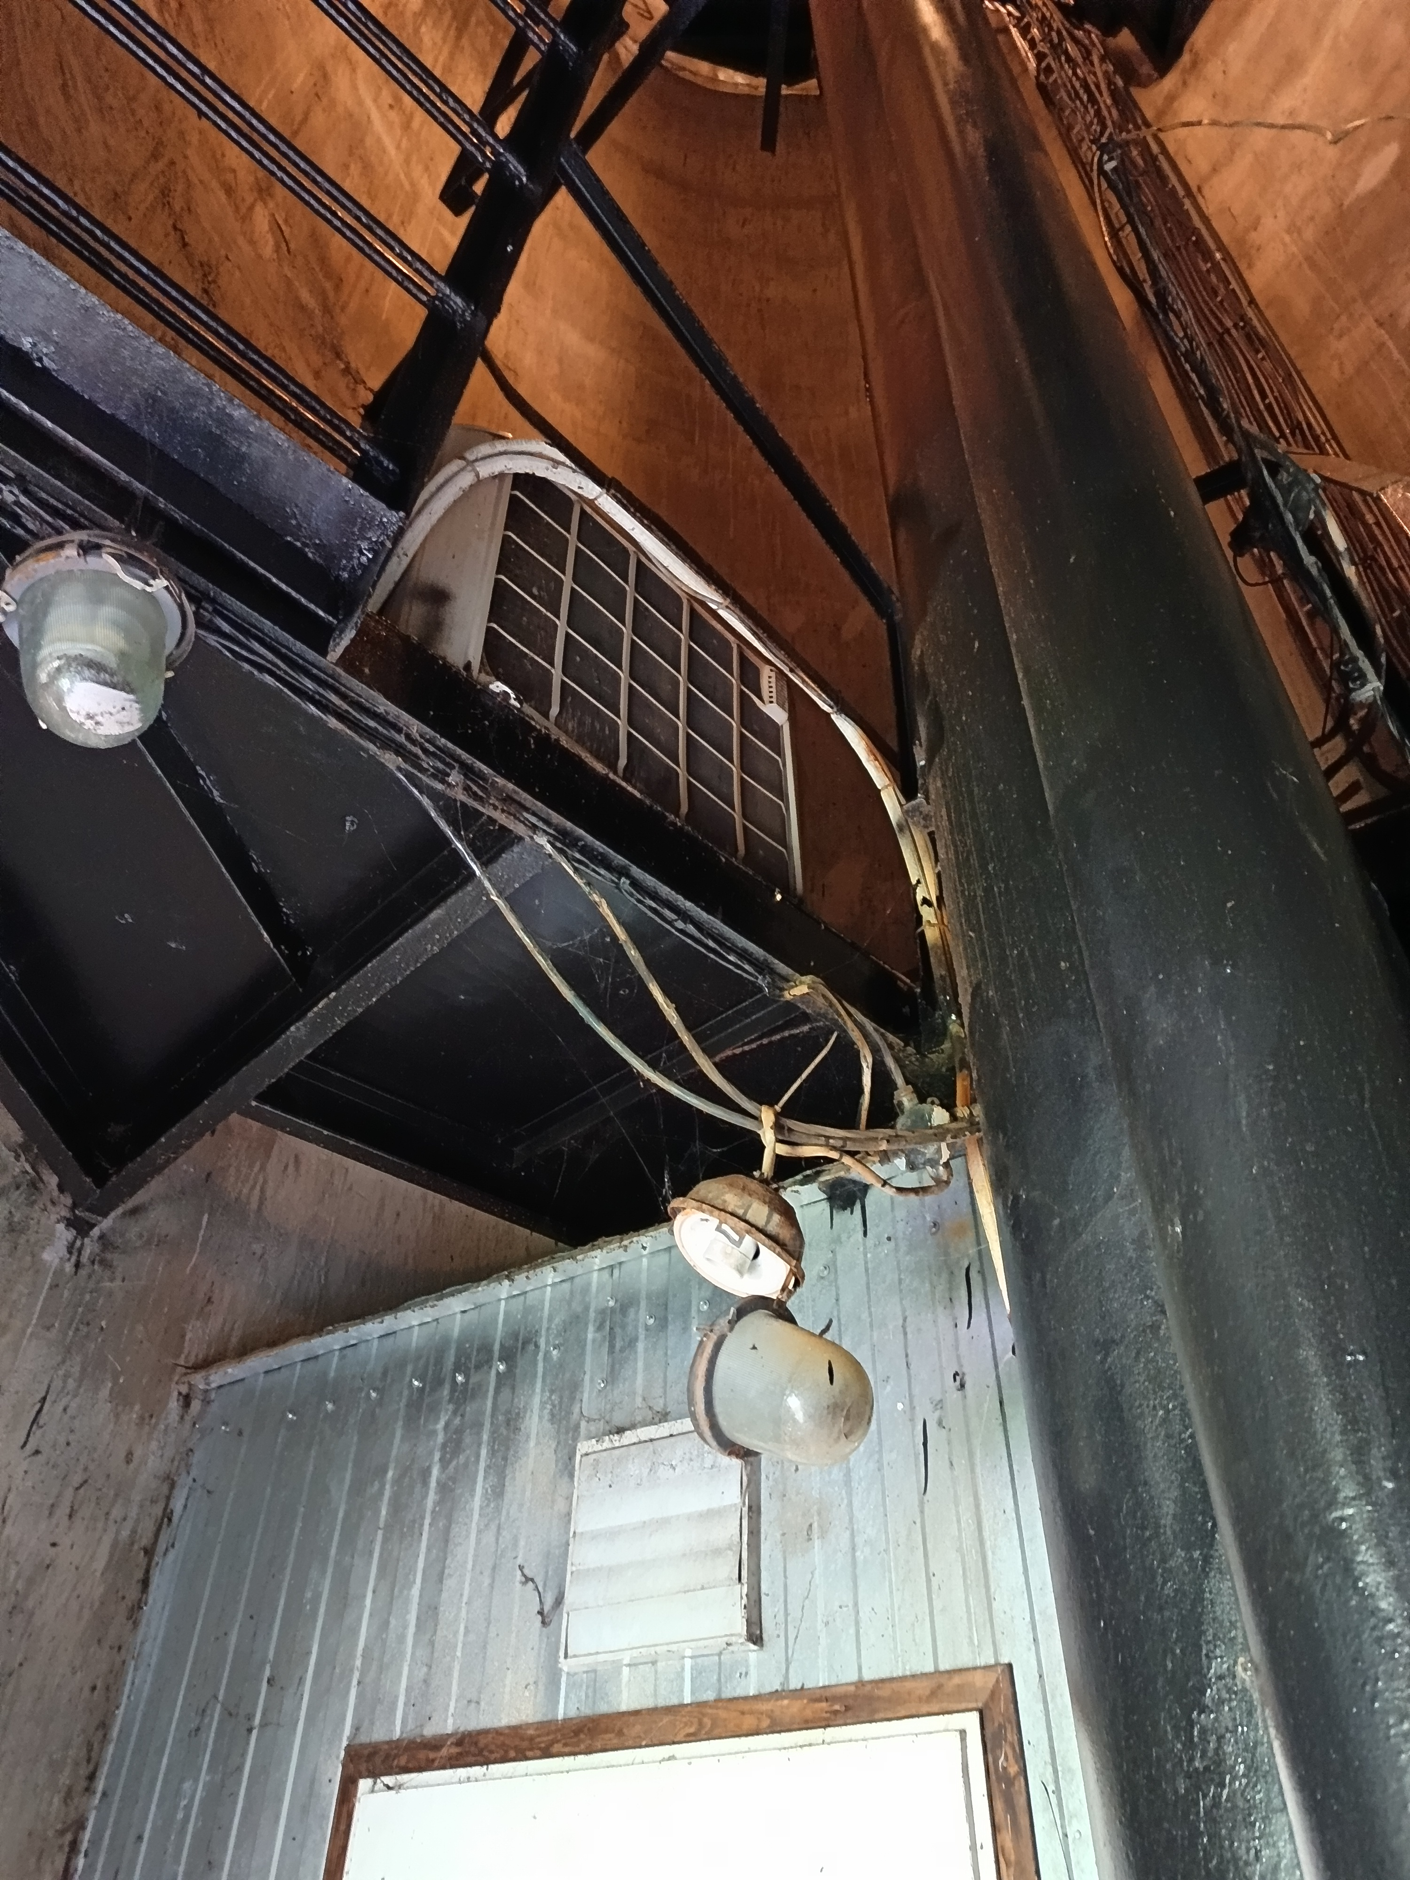
Vidaus instaliacija. (Foto 3)

